Тема урока: наши верные друзья

Цель урока: Формирование коммуникативных навыков по теме «Животные».
Задачи:
- активизировать изученную и ввести новую лексику;
- развивать умения обобщать и систематизировать;
- воспитывать любовь к животным.
Обеспечение урока: УМК «Английский язык», 4-й год обучения, В.П. Кузовлев; карточки с заданиями, мультимедийный проектор.

Ход урока

1. Организационный момент.
Teacher (T): Good morning, children! Glad to see you again! How are you, girls? How are you, boys?
Children(C): Fine, thank you
T: Is it Sunday today?
C: No, it isn’t
T: Is it Monday today?
C: No, it isn’t
T:What day is it today?
C: It’s Wednesday today.
T: On Wednesdays I walk with my dog in the park. Look! I’ve got a picture of my dog. Its name is Terry. Terry likes to run and to play. She likes ham and porridge. Do you like my dog?
C: Yes, I do!
T: Today we will speak about animals, sing a song, do some tasks and play some games.
Warming up.
I have a friend. Do you have friends among animals? What are they?
Дети называют животных, которых знают.

1. “find a house”.
Children, will you help me, please. Our animals have lost the way to their homes. Work in pairs, please. Classify the words.
– Ready! Fine!
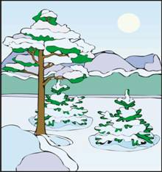
Domestic animals: | Wild animals:
1. cat  2. chicken  3. cow  4. dog  5. duck  6. hen  7. horse  8. kitten  9. parrot  10. puppy  11. sheep  12. turtle | 1. bear  2. crocodile  3. elephant  4. fox  5. frog  6. giraffe  7. hare  8. lion  9. monkey  10. owl  11. snake  12. zebra

2. “guess , what am I?”.
T.: Who is knocking? Listen! There are animals in this box. What are they?
Riddles
(I have some riddles for you. Listen and guess) [2]
I am big. I’m brown.
I can go, run, climb and swim.
I like fish.
What am I? (A bear)
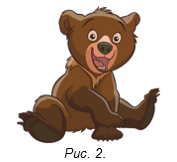
I’m small. I’m grey.
I can go, run.
I like cheese, meat.
I don’t like cats.
What am I? (A mouse)
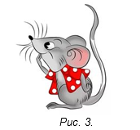
I am small. I’m nice.
I can jump, run and play.
I like a mouse.
What am I? (A cat)
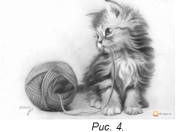
I’m small.
My ears are long.
I am white.
I can run.
What am I? (A hare)
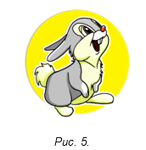
I am small.
I am green.
I can jump. I cannot run.
I can swim.
What am I? (A frog)
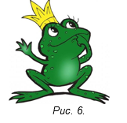
I am big. I am pink.
I can run.
I can sleep.
What am I? (A pig)
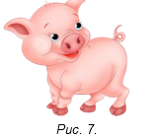
T.: Very good. That’s right.

3. «super guessing» (whose footprint)

1 | 2 | 3
4 | 5 | 6
A – Hare | B – Cat | C – Frog
D – Bear | E – pig | F – Mouse

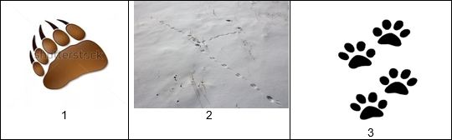
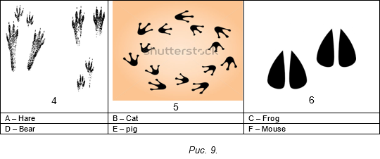

4. letter.
And now it’s time for the next task. Can you write? I hope you can. I’ll give you a very difficult task. Make up the sentences.
Например:
A cat  A dog  A hen  A bear  A cow  A monkey  A giraffe  A bear  A fox  A hare  A snake  A frog  A zebra  An owl  A horse  A grasshopper  A snail  A butterfly  A hedgehog |  | likes milk.  likes bones.  is a domestic bird.  sleeps in winter.  gives milk.  can jump.  has a long neck.  is brown or white.  is red.  has long ears.  hasn’t got legs.  is green.  has black and white stripes.  doesn’t sleep at night.  can run very fast.  jumps in the grass.  carries its house.  sits on flowers.  can transform into a ball.
5. physical minute

Well, eyes, are you ready?
Yes, we are. (дети пальчиками поглаживают глаза круговыми движениями)
Ears, are you ready?
Yes, we are. (поглаживают уши)
Hands, are you ready?
Yes, we are. (хлопают в ладоши)
Legs, are you ready?
Yes, we are. (топают ногами)
Shoulders, are you ready?
Yes, we are. (вращательные движения)
Children, are you ready?
Yes, we are. (обнимают себя)

6. intellectual workout
а) Reading(чтение)
– Прочитайте текст. Вставьте слова, соответствующие рисункам
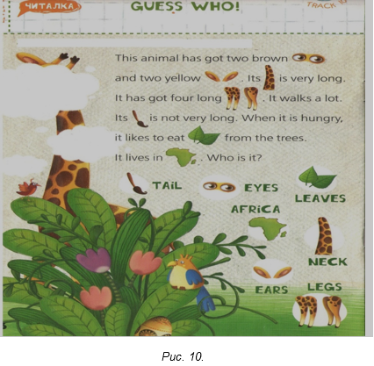
7. Резюме
Подводим итог занятия.
На доске закреплено изображение ствола дерева с пустой внутри кроной.
Ребятам предлагается в пустой кроне разместить то изображение, которое характеризует его работу на уроке:
An apple – Яблоко – очень понравилось, многое узнал и понял.
A Flower – Цветок – понравилось, справился почти со всем, нужно ещё поработать.
A Leaf – Листочек – нужно многое ещё раз повторить, многое не понял.
На доске останется объективная оценка результатов урока.

